Сравнительный анализ двух алгоритмов нанесения скрытых меток. Реализация “кольцевого” алгоритма
Общая характеристика метода
Обсуждаемый метод внесения скрытых меток в изображение состоит в искажении
изображения в Фурье-плоскости. Искажение неразличимо в зрительном восприятии, но
хорошо детектируется при цифровой обработке. Метод тесно связан с широко используемым jpeg-сжатием изображений, в котором в Фурье-плоскости отдельно сжимают каждый небольшой фрагмент изображения.

Сравнение двух предложенных методов
Далее метод из статьи 'wm_alg_1.pdf' будем называть кольцевым, а метод из статьи 'wm_alg_2.pdf' – точечным. Оба метода заключаются в создании контраста между интенсивностями фиксированных точек (множеств точек) в Фурье-плоскости. Знак контраста используется для кодирования скрытого сообщения и ~ в половине случаев будет отличаться от имеющегося в исходном изображении знака. Следовательно, высокие значения вносимого контраста могут сильно искажать изображение. Различные преобразования, в т.ч. jpeg-сжатие, могут сменить знак внесенного контраста и привести к потере скрытого сообщения.
Кольцевой метод использует контраст между протяженными областями, кольцами на Фурье-плоскости. Точечный метод вносит контраст между двумя точками в среднем частотном диапазоне, причем, перед созданием контраста, малоискажающей предобработкой добиваются уменьшения исходного контраста в изображении. Визуально вносимые искажения малы если мала доля точек на Фурье-плоскости, к которым применяются искажения. Потому ясно, что кольцевой метод применим когда изображение велико (доля точек в кольце ~1/sqrt(N), N – число пикселей в изображении). Для малых изображений (как в случае jpeg-фрагментов, где N=64) предпочтителен точечный метод. Из тех же соображений кольцевой метод лучше применять к высокому частотному диапазону, что требует небольшого сжатия (высокого качества изображения).
Резюмируем ниже основные особенности алгоритмов.

Кольцевой | Точечный
Применим к большим изображениям с высоким разрешением. | Применим к малым изображениям с низким разрешением.
Большое количество искажаемых точек в ФП,  выше надежность детектирования при небольших размерах скрытого сообщения. Лучше подходит для автоматического детектирования. | Малое количество искажаемых точек в ФП,  ниже надежность детектирования при больших размерах скрытого сообщения (скрытое сообщение – бинарный рисунок). Лучше подходит для детектирования оператором.
Применим к изображениям с решетчатыми паттернами. | В изображениях с решетчатыми паттернами может давать сбои.
Вносимые искажения имеют круговую симметрию. | Вносимые искажения имеют решетчатую симметрию.

Реализация кольцевого алгоритма

Предложенный в статье 'wm_alg_1.pdf' кольцевой алгоритм был написан на языке Python2.7.9
и состоит из нескольких модулей, использует стандартные библиотеки: для численного счета -- numpy, для работы с изображениями – PIL.
Программа запускается скриптом main.py, где на верхнем уровне абстракции существуют два класса – ImageLoader и BunchOfCells, которым отведены соответствующие модули. Ниже показана схема работы программы в терминах этих классов.

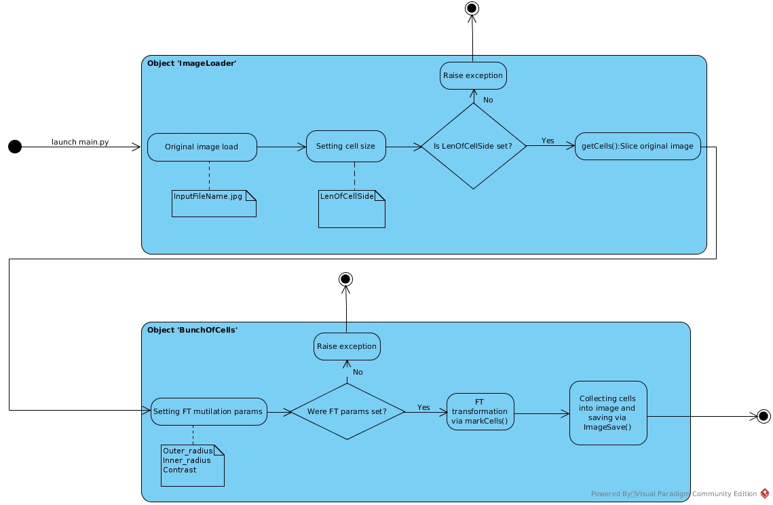

В директории со скриптами помещено исходное изображение 'babaYaga.jpg' разрешением
800 *700 и его обработанные версии при различных значениях вносимого контраста.
Изображение дробилось на фрагменты 100*100, искажение шло на предельно больших частотах (fx, fy=49 в терминах целочисленного дискретного 2D Фурье-преобразования). С ростом амплитуды искажений дефекты становятся заметными визуально. Скрытое сообщение задавалось в виде шахматного узора. Перед обработкой изображение переводилось в grayscale.

В заключении следует отметить, что поиск нелицензионных изображений также можно
делать без всяких искажений, путем выделения характерных точек, образующих уникальное для каждого изображения 'созвездие'. Наиболее эффективный метод, по-видимому, будет комбинацией всех описанных выше методов.

